УДК 669.715
Исследование технологических и механических свойств новых литейных эвтектических алюминиевых сплавов типа
«естественные композиты»

Наумова Е.А.¹, к.т.н.; Белов Н.А. ², д.т.н.; Никитин Б.К. ¹; Громов А.В. ¹
Naumova Eugeniya Aleksandrovna, Belov Nikolay Aleksandrovich,
Nikitin Boris Konstantinovich, Gromov Aleksandr Vasilievich

jan73@mail.ru, nikolay-belov@yandex.ru

¹МГТУ им. Н.Э. Баумана
²Национальный исследовательский технологический университет «МИСиС»

Аннотация:
Исследованы структура, литейные и деформационные свойства эвтектических сплавов тройных систем Al-Ca-Ni, Al-Ca-Cu, Al-Ca-Fe и
Al-Ca-Si в литом и термически обработанном состояниях. Показано, что тройные эвтектики (Al)+Al₄Ca+Х (где Х – тройное соединение) имеют более дисперсную структуру по сравнению с алюминиево-кремниевой эвтектикой, что дает основание на создание так называемых естественных композитов при использовании обычного технологического оборудования
Ключевые слова:
системыAl-Ca-Ni, Al-Ca-Cu, Al-Ca-Feи Al-Ca-Si, термообработка, фрагментация, степень деформации, жидкотекучесть, горячеломкость.

Abstract:
The structure, castabily and deformabilityof some ternary eutectic alloys (Al-Ca-Ni, Al-Ca-Cu, Al-Ca-Fe and Al-Ca-Si) in the as-cast and heat treated states were studied.The ternary eutectics (Al)+Al₄Ca+Х (where X –– ternary compound) had a much finer structure as compared to the Al-Si eutectic, which suggests a possibility for the creation of the so-called natural composites produced by conventional casting.
Keywords:
Al-Ca-Ni, Al-Ca-Cu, Al-Ca-Fe and Al-Ca-Si phase diagrams, heat treatment, microstructure,castability, hot tearing, deformability

Введение
Известно, что наилучший комплекс механических и эксплуатационных свойств имеют сплавы со структурой композита, состоящего из пластичной матрицы и равномерно распределенных в ней дисперсных твердых частиц с их объемным содержанием 10–30% [1–3]. Такую структуру можно получить при помощи различных современных технологий, например, механическим легированием [4] или методами порошковой и гранульной металлургии [2, 5]. Но все это очень дорогостоящие технологии. Поэтому, наряду с ними, необходимо разрабатывать сплавы с гетерогенной структурой, используя простые технологические процессы.
В работах авторов [6–8] исследованы эвтектические композиции на основе систем Al-Ni, Al-Fe-Ni [6], Al-Ce-Ni [7], Al-Ce-Cu [8]. В них обоснованы основные принципы создания эвтектических сплавов типа «естественные композиты». Эти сплавы должны удовлетворять следующим условиям:
– сравнительно невысокая эвтектическая концентрация (до 15%) легирующего элемента (ЛЭ1- эвтектикообразующий) при высоком объемном содержании интерметаллида(20-30%) в эвтектическом сплаве;
– дисперсное строение эвтектической структуры и способность эвтектических интерметаллидов фрагментировать и сфероидизироваться при сравнительно непродолжительном отжиге (порядка 3–4 часов). Округлые частицы не создают значительных препятствий для деформирования;
– желательно, чтобы эвтектикообразующие элементы (ЛЭ1) имели очень малую растворимость в алюминии для обеспечения возможности легирования твердого раствора элементамиЛЭ2 (упрочнителями алюминиевой матрицы), которые обеспечивают упрочнение при дисперсионном твердении –Cr, Ti, Mn, Sc, Zr и др.
Всем этим требованиям удовлетворяют композиции на основе системы Al-Ca.Алюминий образует с кальцием систему эвтектического типа при 7,6%Са и температуре 617°С [9]. Эвтектика (Al)+Al₄Ca, где (Al) – это алюминиевый твердый раствор, очень дисперсна в литом состоянии, а согласно расчетам в программе Thermo-Calc, объемная доля эвтектической фазы Al₄Ca в сплаве Al-7,6%Ca около 29 масс. %. В эвтектических силуминах доля кремниевых частиц не превышает 10% [10]. Поэтому можно ожидать от сплавов с кальцием более высоких значений тех свойств, которые в многофазных системах подчиняются правилу аддитивности (например, коэффициент термического расширения, модуль упругости). Мы предполагаем, что эти сплавы должны обладать хорошими литейными свойствами, а также их можно подвергать пластической деформации. Исходя из этого, были сформулированы задачи этой работы:
– Исследовать структуру и свойства (твердость) сплавов систем
Al-Ca-Ni, Al-Ca-Cu, Al-Ca-Fe и Al-Ca-Si в литом и отожженном состоянии;
– Подвергнуть экспериментальные сплавы горячей прокатке и исследовать их механические свойства в деформированном состоянии;
– оценить некоторые литейные свойства экспериментальных композиций и сравнить их с известными промышленными силуминами.

Экспериментальные методики
Составы экспериментальных сплавов представлены в таблице 1.

Таблица 1
Составы экспериментальных сплавов
№ | Ca, масс. % | X, масс. %
1 | 4 | 5 Cu
2 | 4 | 4Ni
3 | 6 | 1 Ni
4 | 6 | 0,7Fe
5 | 6 | 0,6 Si

Сплавы плавили в электропечи сопротивления фирмы LAC в графитошамотных тиглях. Заливку осуществляли в графитовую форму при температуре расплава 730–740°С, получая плоские отливки с размерами 15х30х180 мм (скорость охлаждения при кристаллизации 10°С/с).
Термообработку отливок проводили в муфельных электрических печах SNOL 8,2/1100 с точностью поддержания температуры 5°С.
Микроструктуру литых, термообработанных и деформированных образцов изучали на оптическом микроскопе OlympusGX51 (ОМ) и сканирующем электронном микроскопе TESCANVEGA 3 (СЭМ). Для приготовления шлифов применяли как механическую, так и электролитическую полировку.
Твердость измеряли по Бринеллю, которую определяли (согласно ГОСТ 9012-59) на твердомере WilsonWolpert 930N при следующих параметрах: шарик – 2,5 мм, нагрузка – 306 Н, время выдержки – 30 с.
Горячую прокатку осуществляли на лабораторном стане 260. Тип стана Дуо, реверсивный, максимальная ширина проката 250 мм, скорость прокатки 0,2 м/с.
Предел прочности и относительное удлинение прокатанных образцов определяли по ГОСТ1497-84 на универсальной испытательной машине FP100/1.
Горячеломкость оценивали с использованием пробы «арфа». Жидкотекучесть определяли с помощью комплексной пробы с вертикальным U-образным каналом.

Результаты и их обсуждение
Системы для исследования были выбраны из следующих соображений:
– система Al-Ca-Cu, поскольку в работе [11] есть данные о существовании в ней тройной эвтектики (Al)+Аl₄СаСu+Аl₂Сu, которая может служить основой сплавов композитного типа;
– система Al-Ca-Ni, поскольку в работе [11] есть данные о существовании в ней тройной эвтектики (Al)+Al₄Ca+Al₈NiCa. Кроме того, эвтектика (Al)+Al₃Niявляется основой уже известных высокопрочных и жаропрочных никалинов [6];
– предварительные исследования структуры сплавов системы Al-Ca-Fe показало наличие в них высокодисперсной эвтектики, возможно, тройной, поэтому стоит исследовать технологические свойства этих композиций;
– в системе Al-Ca-Si, по данным [9], существует тройная эвтектика (Al)+Al₄Ca+Al₂Si₂Ca. Сплавы на ее основе, как мы предполагаем, должны быть весьма технологичны.
Экспериментальные сплавы должны иметь доэвтектическую структуру (дендриты алюминиевого твердого раствора и дисперсную эвтектику), поскольку в заэвтектических сплавах хрупкие первичные интерметаллиды являются местами зарождения трещин при деформировании. Композиции выбирали на основании предыдущих исследований фазового состава и структуры кальцийсодержащих сплавов [12–14], для которых с помощью программы Thermo-Calc (база данных TTAL5) [15], были построены тройные диаграммы состояния Al-Ca-Х (где Х – это Cu, Ni, Fe, Si) в области, богатой алюминием (рис. 1).
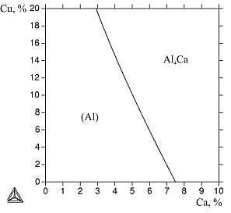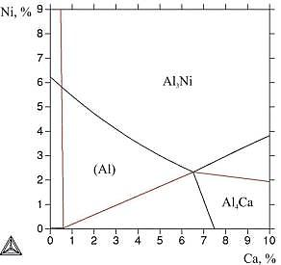
а б
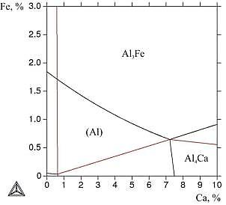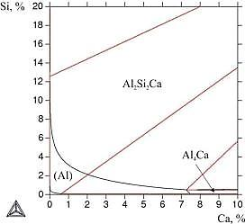
в г
Рис.1 – Проекции ликвидуса и солидуса: а) ликвидус системыAl-Ca-Cu; б) ликвидус и солидус системы Al-Ca-Ni; в) ликвидус и солидус системы Al-Ca-Fe; г) ликвидус и солидус системы Al-Ca-Si

В работах, посвященных изучению литейных эвтектических сплавов [6–8, 12–14] даны рекомендации по режимам сфероидизирующего отжига сплавов на основе дисперсных эвтектик. Для сплавов на основе эвтектики (Al)+Al₄Ca оптимальным режимом является отжиг при 500ºС в течение
3 часов. Структура сплавов в литом состоянии показана на рисунке 1. Значения твердости литых и отожженных по вышеуказанному режиму образцов представлены в таблице 2.
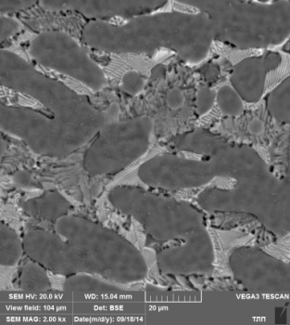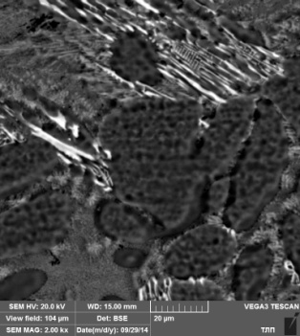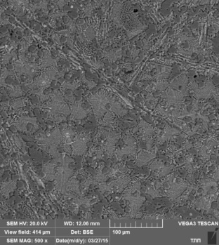
а б в
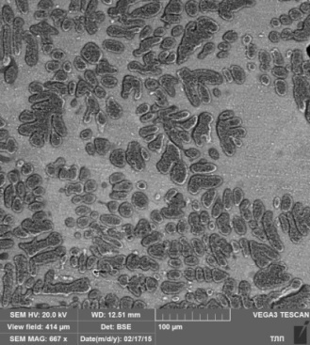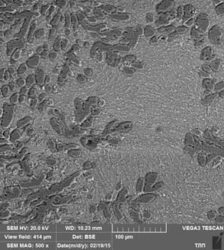
г д
Рис.2 – Микроструктура сплавов в литом состоянии, СЭМ: а) Al-4Ca-5Cu, ×2000;
б) Al-4Ca-4Ni, ×2000; в) Al-6Ca-1Ni, ×500; г) Al-6Ca-0,6Si, ×700; д) Al-6Ca-0,7Fe, ×500

Прокатку сплавов Al-4Ca-5Cu и Al-4Ca-4Ni (1 и 2) проводили при температуре 450°С, а сплавы Al-6Ca-1Ni, Al-6Ca-0,6Si и Al-6Ca-0,7Fe(3-5) прокатывали при 400°С, поскольку структура последних кажется более дисперсной и однородной. Процессы сфероидизации эвтектических интерметаллидов в них прошли более полно, чем в первых двух сплавах.
Из прокатанных полос вырезали образцы в продольном и поперечном направлениях для испытаний на растяжение. Результаты прокатки и механические свойства сплавов представлены в таблице 2. Микроструктура прокатанных образцов представлена на рисунке 3.

Таблица 2
Результаты прокатки и механические свойства образцов экспериментальных сплавов
Сплав | HB  Литой | НВ  (отож.  500ºС,3ч) | Степень  деформации,% | Механические свойства после прокатки
 |  |  |  | НВ | σ_{в}, *  МПа | δ,  %
Al-4Ca-5Cu | 67,4±3,3 | 58,4±1,2 | 79,6% | 64,0±1,7 | - | -
Al-4Ca-4Ni | 70,2±3,4 | 59,1±3,0 | 78,5% | 66,5±2,9 | 212-248 | 2,5-3,8
Al-6Ca-1Ni | 69±2,4 | 67,5±2.2 | 48% | 76,2±1,2 | 276-289 | 6,7-4,6
Al-6Ca-0,7Fe | 71,0±3,0 | 62±2.0 | 82% | 77,8±1,4 | 252-267 | 5,3-9,7
Al-6Ca-0,6Si | 63,3±2,1 | 57,5±3,1 | 49% | 71,8±2,0 | 184-230 | 2,4-3,2
*Первое значение σ_{в} – поперечные образцы, второе значение – продольные.

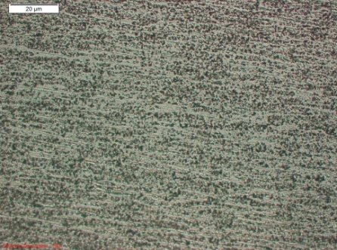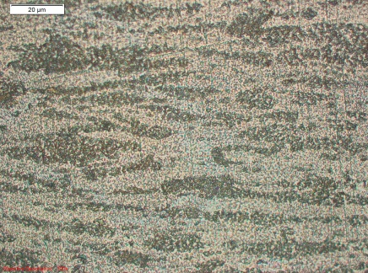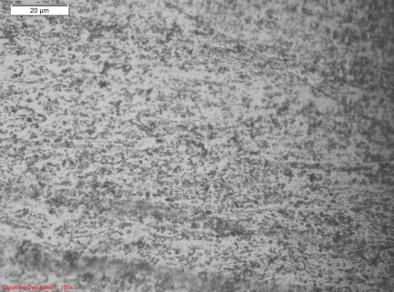
а б в
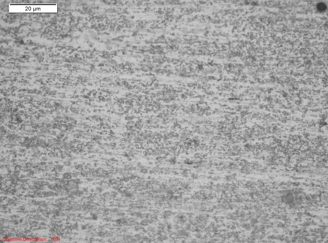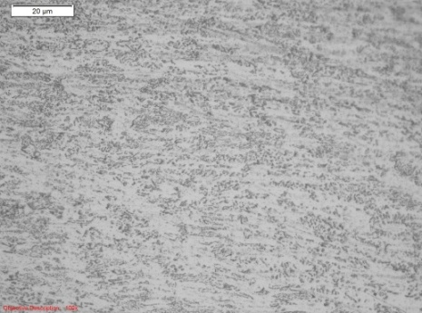
г д
Рис.3 – Микроструктура образцов после горячей прокатки, ОМ, ×1000: а) Al-4Ca-5Cu; б) Al-4Ca-4Ni; в) Al-6Ca-1Ni; г) Al-6Ca-0,6Si; д) Al-6Ca-0,7Fe
По наличию небольшого деформационного упрочнения (значения твердости выше, чем до деформации) можно судить о том, что структура проката не рекристаллизованная. На наш взгляд, на деформируемость экспериментальных композиций могут влиять следующие структурные факторы: размер, степень сфероидизации и объемная доля эвтектических интерметаллидов. В первых двух сплавах структура менее дисперсна, сфероидизация прошла не полностью. Доля эвтектических интерметаллидов Al₄Caв сплавах с 4%Caоколо 15% по массе (расчет с помощью Thermo-Calc), а в сплавах с 6%Ca – около 20%(масс.) частицAl₄Ca. Помимо структурных факторов, на деформируемость влияют технологические факторы – температура сфероидизирующего отжига (от нее зависит степень округлости частиц) и температура горячей прокатки. Для определения влияния каждого из этих факторов необходимо проводить дополнительные эксперименты. А по результатам данного эксперимента можно сказать, что все эвтектические композиции хорошо деформируются, особенно композиция Al-6Ca-0,7Fe.
Кроме того, исследовали литейные свойства сплавов 2-5 оптимального состава и с наиболее дисперсной структурой в сравнении с композицией Al-7Si (основой наиболее широко используемого силумина). Результаты исследования жидкотекучести представлены в таблице 3,
U-образная проба для сплавов Al-6Ca-1Ni и Al-7Si – на рисунках 3 а, б.

Таблица 3
Длина дуги U-образной формы проб на жидкотекучесть
Сплав | Длина дуги U-образной формы, мм
Al-6Ca-0,6Si | 275
Al-6Ca-1Ni | 310
Al-6Ca-0,7Fe | 290
Al-7Si | 295
Указанные сплавы не обнаружили склонности к образованию горячих трещин (рис. 4в).

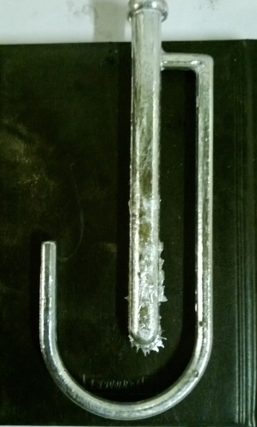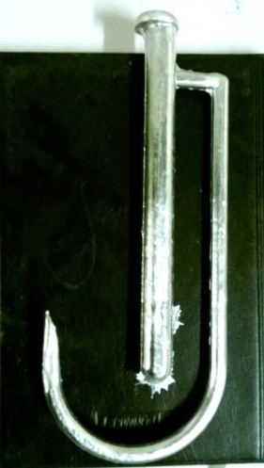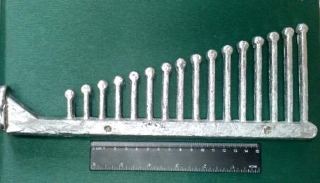
а б в
Рис. 4 – а) U-проба сплава Al-6Ca-1Ni; б) U-проба сплава Al-7Si; в) проба «арфа» для сплава Al-7Si (пробы всех экспериментальных сплавов имеют такой же вид)

Выводы
- Исследована структура экспериментальных сплавов в литом и отожженном при 500°С в течении 3 часов состоянии. После отжига твердость всех сплавов закономерно снижается, но в сплавах с менее дисперсной структурой (1 и 2) фрагментация и сфероидизация проходят не полностью. Это приводит к образованию трещин в процессе деформации, в первую очередь, около наименее округлых частиц.
- Проведена горячая прокатка образцов из сплавов 1 и 2 при температуре 450°С, сплавов 3-5 при температуре 400°С. Степень деформации образцов составила от 48 до 82%. Прочностные свойства сплавов в горячекатанном состоянии сравнимы со свойствами кокильных отливок промышленных силуминов (у сплава АК7ч после литья в кокиль в состоянии Т6 σ_{в =} 235 МПа, δ=1% [1]), но пластичность заметно выше
(σ_{в =} 184–289МПа, δ =2,4–9,7%).
- По литейным свойствам (жидкотекучесть и горячеломкость) экспериментальные сплавы 3-5 (с наиболее дисперсной структурой) не уступают сплаву Al-7Si – основе известного силумина АК7ч.

Литература
- Золоторевский В.С., Белов Н.А. - Металловедение литейных алюминиевых сплавов,- М.: МИСиС, 2005, 376 с.
- Добаткин В. И., Елагин В. И., Федоров В. М. – Быстрозакристаллизованные алюминиевые сплавы. – М.: ВИЛС, 1995,
245 с.
- Ю. А. Курганова, А.Г. Колмаков - Конструкционные металломатричные композиционные материалы: учебное пособие.- Издательство: МГТУ им. Н.Э.Баумана, 2015, 143 с.
- Кузьмич Ю.В., Колесникова И.Т., Серба В.И., Фрейдин Б.М. Механическое легирование, - М.: Наука, 2005, 213 с.
- С.С. Кипарисов, Г.А. Либенсон Порошковая металлургия. М.: Металлургия 1991г. 432с.
- Белов Н.А., Золоторевский В.С., Лузгин Д.В. «Влияние термообработки на морфологию железосодержащих фаз в алюминиевых сплавах Перспективные материалы», №3, 1997 г., С.76–86
- Belov, N.A., Naumova E.A., and Eskin, D.G. Casting alloys of the Al-Ce-Ni System: Microstructural Approach to Alloy Design // Mater. Sci. Eng. A, 1999, Vol.271, P.134–142.
- Белов Н.А., Хван А.В. Структура и механические свойства эвтектических композитов на основе системы Al–Ce–Cu // Цветные металлы. 2007. №2. С. 91–96.
- Мондольфо Л.Ф. Структура и свойства сплавов/ Пер. с англ. – М.: Металлургия, 1979. – 640 с.
- Белов Н.А. «Фазовый состав промышленных и перспективных алюминиевых сплавов»,- М.: Издательский Дом МИСиС, 2010, 511 с.
- Ternary Alloys: A Comprehensive Compendium of Evaluated Constitutional Data and Phase Diagrams, by Günter Petzow and Günter Effenberg (Editor), Wiley-VCH; Vol. 3, 1990, 647 p.
- Наумова Е.А, Белов Н.А., Базлова Т.А. «Влияние термообработки на структуру и упрочнение литейного алюминиевого эвтектического сплава Al₉Zn₄Ca₃Mg», Металловедение и термическая обработка металлов, 2015, №5, С.30–36.
- Белов Н.А., Наумова Е.А, Базлова Т.А., Алексеева Е.В. «Структура, фазовый состав и упрочнение алюминиевых сплавов системы Al–Ca–Mg–Sc», Физика металлов и металловедение, 2016, т.117,
С. 208–215.
- Belov N.A., Naumova E.A., Alabin A.N., Matveeva I.A. “Effect of Scandium on Structure and Hardening of Al–Ca Eutectic Alloys”, Journal of Alloys and Compaunds, 2015, vol.646, P.741-747
- Информация на сайте www.thermocalc.com

